平成29 年版労働経済の分析（労働経済白書）の訂正について

平成29 年10 月25 日
厚生労働省政策統括官付
労働政策担当参事官室

「平成29 年版労働経済の分析」に誤植がありましたので、下記のとおり訂正いたします。利用者の皆様にはご迷惑をお掛けしたことをお詫び申し上げます。

記

訂正箇所 | 第Ⅰ部第３章（P61）「コラム1-3-⑤ 図 一般労働者の賃金水準、女性・高齢者の比率」の左図「年齢階級別にみた一般労働者の賃金」部分における縦軸の単位（万円 → 千円）
誤 | 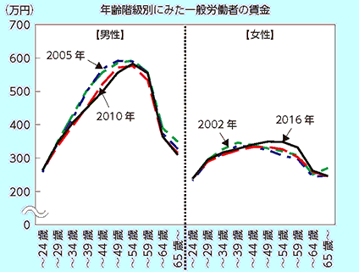
正 | 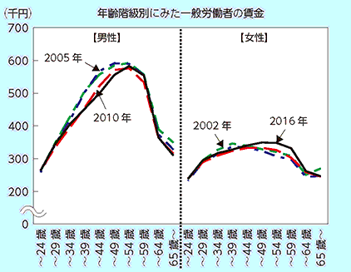

以上

